**Тема № 26: Програма-пейджер Odigo. Реєстрація та пошук друзів.**

**Мета уроку:**

**Учні мають знати:**

1. реєстрація в програмі Odigo;
2. пошук та додавання користувачів;
3. відправлення повідомлення користувачу;
4. перегляд інформації про користувача;
5. режими роботи Odigo.

**Учні мають вміти:**

1. реєструватися в програмі Odigo;

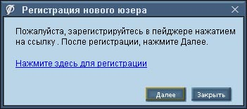

1. шукати та додавати користувачів;

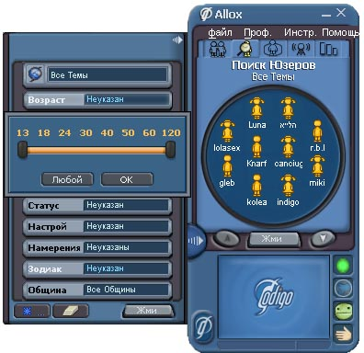

1. відправляти повідомлення користувачу;

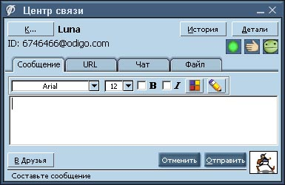

1. переглядати інформацію про користувача;

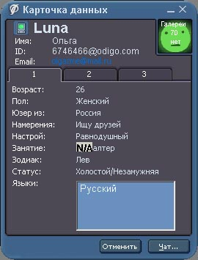

1. переключати режими роботи Odigo.

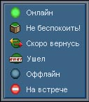

**План пояснення теоретичного матеріалу:**

1. призначення програми Odigo;
2. реєстрація в програмі Odigo;
3. пошук та додавання користувачів;
4. відправлення повідомлення користувачу;
5. перегляд інформації про користувача;
6. режими роботи Odigo.

**Практична частина:**

**Завдання 1.**

1. Запустіть Odigo. Зареєструйте свій номер користувача.
2. Встановити з’єднання з сервером.
3. За допомогою пошуку знайдіть користувачів вашого віку.
4. Поспілкуйтесь з ними.
5. За допомогою пошуку знайдіть користувачів Odigo тих, які проживають у вашому місті.
6. Поспілкуйтесь з ними.
7. Включити режим „Скоро вернусь”, встановити настрій „Довольный”, наміри „Просто пообщаться” та показати роботу вчителю.

**Завдання 2.**

1. Вийдіть в режим „Подключен”.
2. Знайти користувачів вашого віку і протилежної статі, що проживають в Україні.
3. Поспілкуйтеся з ними.

**Контрольні запитання:**

1. Для чого призначена програма Odigo?
2. Як зареєсруватися в Odigo?
3. Як змінювати режими роботи Odigo?
4. Дайте характеристику кожному режиму роботи Odigo.
5. Як проводиться пошук користувачів?
6. Як переглянути інформацію про користувача?
7. Як надіслати повідомлення користувачу?